Инвестиционные площадки Краснодарского края
Размещение водозаборных
сооружений

Общее описание и расположение участка

Адрес: Краснодарский край, Ейский р-н, с/о Кухаривский, с. Кухаривка, в границах кадастрового квартала 23:08:0206003

Кадастровый номер участка:23:08:0206003:214

Площадь: 45,6778 га

Категория земель: земли населенных пунктов

Вид разрешенного использования: головные объекты (энергоснабжения, газоснабжения, водоснабжения, водоотведения, теплоснабжения, связи, телекоммуникации); гидротехнические сооружения

Информация о собственнике: государственная собственность, правообладатель – администрация муниципального образования Ейский район
Ейский район
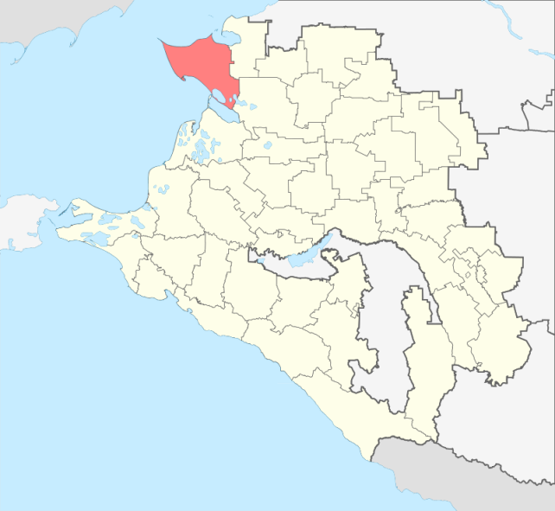
Азовское
море
Черное
море

Инфраструктурное обеспечение
с. Кухаривка
Источник газоснабжения – ООО СМФ «Прометей»
Газопровод среднего давления – 0,6 МПа
Диаметр – 108 мм
Мощность – 0,044 млн. куб.м. в год

Источник водоснабжения –
ГУП КК «Кубаньводкомплекс», В2-2
Мощность – 3 куб.м. в сутки

ПС 35/10 кВ «Кухаривская»
Средний класс напряжения – 10 кВ
Свободная мощность – уточняется при заявке
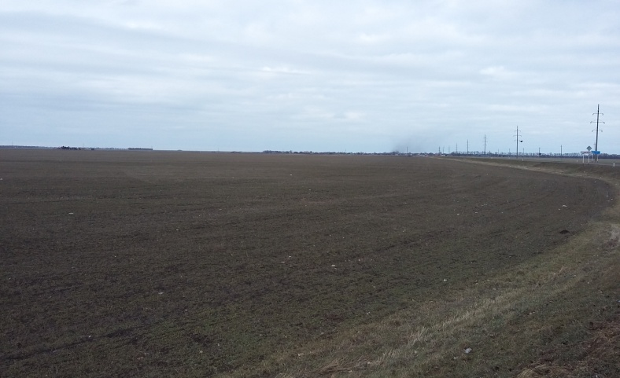
Автомагистраль «Камышеватская - Ейск»
Удаленность – 20 м
ж/д станция «Ейск»
Удаленность – 18 км
Контактные данные
Администрация муниципального образования Ейский район
353680, Краснодарский край, г. Ейск, улица Свердлова, 106, Телефон/факс: (86132)2-57-36, 2-30-29. Электронный адрес: econom_eisk@mail.ru

